
РЕПУБЛИКА СРБИЈА
ГРАДСКИ ЗАВОД ЗА ЈАВНО ЗДРАВЉЕ, БЕОГРАД
11000 БЕОГРАД, Булевар деспота Стефана 54-а
Централа: 20 78 600 е-mail: gzzjzbgd@zdravlje.org.yu www.zdravlje.org.rs
Директор – тел: 32 33 976, факс: 32 27 828 email: gzdir@eunet.yu
Служба за економско-финансијске послове
Тел: 20 78 616 Факс: 324 12 12 e-mail: bozidar.cvetkovic@zdravlje.org.rs
Жиро рачун: 840 – 627667 – 91
Београд, датум
08.12.2014
Појашњење тендерске документације ВНР 32-II-2/14
На питања једног понуђача, шаљемо Вам следећи одговор:
бр. | Питање | Одговор
 | 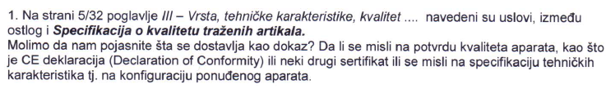 | Specifikacija o kvalitetu traženih artikala – odnosi se na tehničku specifikaciju ponuđenog proizvoda. Specifikacija/tehnička dokumentacija kojom proizvodjač dokazuje da ispunjava sve zahtevane karakteristike, delove i mogućnosti.
 |  | Dostaviti originalne brošure na kojima će biti nedvosmisleno obeležen dokaz zahtevanih karakteristike, delove i mogućnosti
 | 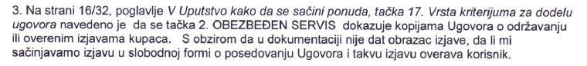 | Moguće je dostaviti ili kopiju originalnog ugovora o održavanju ili overenu izjavu kupca sastavljenu u slobodnoj formi koja sadrži ime korisnika opreme i model aparata koji je predmet ugovora kao i vremenski period važenja ugovora

КОМИСИЈА ЗА ЈАНУ НАБАВКУ ВНР 32-II-2/14

